Uned Ddiwydiannol ar Osod
7B Stad Ddiwydiannol Fferm Hen Pill, Porthysgewin, Sir Fynwy,
NP26 5JH
1059 tr sg (98.42 m sg)

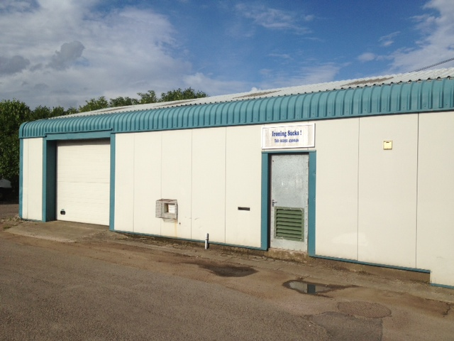

Lleoliad
Mae'r eiddo yn ardal Porthysgewin de Sir Fynwy ac yn agos at Stad Ddiwydiannol Pont Hafren. Mae ganddi gysylltiadau trafnidiaeth da gyda thraffordd yr M48 (Cyffordd 2) a chefnffyrdd yr A48.

Manylion yr adeilad
Arwynebedd mewnol gros (yn cynnwys toiled, warws) 1059 tr sg (98.4 m sg). Mae mynediad i'r uned drwy ddrws cerddwyr safonol a drws cae rholer yn mesur 2.5m wrth 2.5m. Mae gan yr uned uchafswm uchder bargod o 3m. Mae parcio ar gael ar y safle.

Rhent
Gwahoddir cynigion oddeutu £6,000 y flwyddyn (£500 y mis) heb gynnwys unrhyw dreuliau eraill.

Daliadaeth
Mae'r eiddo ar gael ar les newydd, ar delerau atgyweirio ac yswiriant gweithredol llawn.

Trethi Busnes
Gwerth Trethiannol: £3,650 y flwyddyn
Rhenti Taladwy 2015/16: £1,773.90 y flwyddyn. Mae cymorth busnes bach ar gael ar gyfer tenantiaid sy'n cymhwyso.
Cynghorir ymgeiswyr i wneud eu hymholiadau eu hunain gyda'r adran Trethi Busnes ar 01633 644 644.

Tystysgrif Perfformiad Ynni
Ar gael ar gais.

Costau Cyfreithiol
Pob parti i dalu eu costau cyfreithiol eu hunain.

Cyfleoedd gweld a mwy o wybodaeth
Drwy apwyntiad ymlaen llaw gyda Nicola Howells; 01633 748 338 neu nicolahowells@monmouthshire.gov.uk

